О подготовке документации
по планировке территории, ограниченной ул.Мостовой, ул.Соликамской, ул.1905 года, ул.Восстания в Мотовилихинском районе города Перми

04.05.2016
СЭД-22-01-03-389

В соответствии со статьями 8, 41, 43, 45, 46, 57 Градостроительного кодекса Российской Федерации, на основании заявления ООО «Торговый центр «Мотовилихинский» от 01 апреля 2016 г. № СЭД-22-01-23.2-385, в целях установления границ земельных участков, на которых расположены объекты капитального строительства, границ земельных участков, предназначенных для строительства и размещения линейных объектов:
1. ООО «Торговый центр «Мотовилихинский» за счет собственных средств осуществить подготовку документации по планировке территории, ограниченной ул.Мостовой, ул.Соликамской, ул.1905 года, ул.Восстания в Мотовилихинском районе города Перми, согласно приложению к настоящему распоряжению. Подготовку документации по планировке территории осуществлять в соответствии с техническим заданием, утвержденным департаментом градостроительства и архитектуры администрации города Перми, требованиями действующего законодательства.
2. Внести в распоряжение заместителя главы администрации города Перми-начальника департамента градостроительства и архитектуры от 29 сентября 2015 г. № СЭД-22-01-03-943 «О подготовке документации по планировке территории» следующие изменения:
2.1 изложить преамбулу в следующей редакции:
«В соответствии со статьями 8, 41, 42, 43, 45, 46, 57 Градостроительного кодекса Российской Федерации, на основании заявлений ООО «Ремсервис» от 30 марта 2015 г. № СЭД-22-01-23-289, Шикина Алексея Вячеславовича от 02 апреля 2015 г. № СЭД-22-01-23-298, ФГБОУ ВПО "Пермский национальный исследовательский политехнический университет" от 04 декабря 2015 г. № СЭД-22-01-23-2110, ООО «Престиж» от 04 июня 2015 г. № СЭД-22-01-23-760, Андреевой Елены Алексеевны от 03 июля 2015 г. № СЭД-22-01-23-905, Шубодеровой Екатерины Александровны от 16 июля 2015 г. № СЭД-22-01-23-990, Овчинникова Михаила Миайловича от 21 июля 2015 г. № СЭД-22-01-23-1008, Трапензниковой Наталии Витальевны от 22 июля 2015 г. № СЭД-22-01-23-1020, ООО «Арина-Проект» от 05 августа 2015 г. № СЭД-22-01-23-1131, ООО «Тандем» от 10 августа 2015 г. № СЭД-22-01-23-1159, Сергеева Ильи Владимировича от 17 августа 2015 г. № СЭД-22-01-23-1199, Никишина Александра Николаевича от 20 августа 2015 г. № СЭД-22-01-23-1236, Беляевой Валентины Александровны от 03 сентября 2015 г. № СЭД-22-01-23-1361, в целях выделения элементов планировочной структуры, установления параметров планируемого развития элементов планировочной структуры, зон планируемого размещения объектов капитального строительства, в том числе объектов федерального значения, объектов регионального значения, объектов местного значения, установления границ земельных участков, на которых расположены объекты капитального строительства, границ земельных участков, предназначенных для строительства и размещения линейных объектов»;
2.2. признать утратившим силу пункт 1.11;
2.3. признать утратившим силу приложение 11 к распоряжению заместителя главы администрации города Перми – начальника департамента градостроительства и архитектуры от 29 сентября 2015 г. № СЭД-22-01-03-943.
3. Физические или юридические лица в семидневный срок с даты официального опубликования настоящего распоряжения вправе представить
в департамент градостроительства и архитектуры администрации города Перми предложения о порядке, сроках подготовки и содержании документации
по планировке территории, указанной в пункте 1 настоящего распоряжения.
4. Отделу Генерального плана и его реализации управления территориального планирования и механизмов реализации департамента градостроительства и архитектуры администрации города Перми:
4.1. в течение 14 календарных дней с даты официального опубликования настоящего распоряжения с учетом поступивших от физических
или юридических лиц предложений о порядке, сроках подготовки и содержании документации по планировке территории, обеспечить подготовку, утверждение
и выдачу технического задания на разработку документации по планировке территории, указанной в пункте 1 настоящего распоряжения;
4.2. обеспечить рассмотрение подготовленной документации по планировке территории, указанной в пункте 1 настоящего распоряжения, и подготовить заключения на соответствие требованиям градостроительного законодательства;
4.3. обеспечить подготовку и организацию проведения публичных слушаний в отношении документации по планировке территории в пределах компетенции с целью утверждения;
4.4. обеспечить опубликование распоряжения в печатном средстве массовой информации «Официальный бюллетень органов местного самоуправления муниципального образования город Пермь»;
4.5. обеспечить размещение (опубликование) распоряжения
на официальном сайте муниципального образования город Пермь
в информационно-телекоммуникационной сети Интернет.
5. Управлению информационного обеспечения градостроительной деятельности департамента градостроительства и архитектуры администрации города Перми разместить сведения о подготовке документации по планировке территории в информационной системе обеспечения градостроительной деятельности города Перми.
6. Настоящее распоряжение вступает в силу с даты официального опубликования в печатном средстве массовой информации «Официальный бюллетень органов местного самоуправления муниципального образования город Пермь».
7. Контроль за исполнением распоряжения возложить на первого заместителя начальника департамента градостроительства и архитектуры администрации города Перми-главного архитектора Лапшина Д.Ю.

А.Г.Ярославцев

Приложение
к распоряжению заместителя главы администрации города Перми-начальника департамента градостроительства и архитектуры от 04.05.2016 № СЭД-22-01-03-389

ТЕРРИТОРИЯ,
ограниченная ул.Мостовой, ул.Соликамской, ул.1905 года, ул.Восстания
в Мотовилихинском районе города Перми, площадью 1, 35га

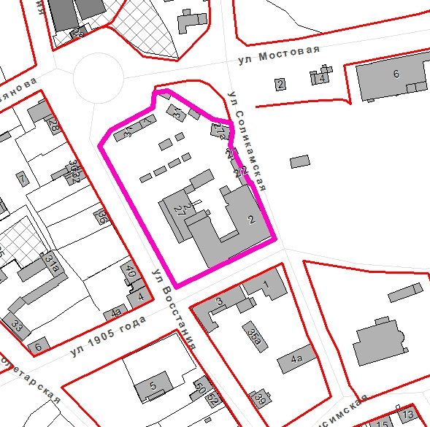

– граница территории для подготовки документации
по планировке территории.

